Написано наступні SQL команди (не використовуючи MySQL):  
a) Витягнути номер телефону та адресу користувача Muzik.  
b)Дістати всіх користувачів, в кого ім’я закінчується на А  
c)Витягнути дані про користувачів, які мають суму замовлення понад 2000 грн.  
d) Підрахувати кількість замовлень у таблиці  
e)Підрахувати загальну суму зроблених замовлень.

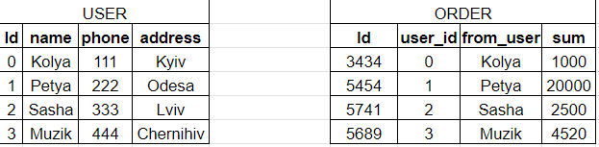

|  |
| --- |
|  |

1. SELECT phone, address FROM USER WHERE name = ‘Muzik’;
2. SELECT Id, name, phone, address FROM USER WHERE name LIKE ‘%A’;
3. SELECT USER.* FROM USER JOIN ORDER ON USER.Id = ORDER.user_id WHERE sum > 2000;
4. SELECT COUNT (*) FROM ORDER;
5. SELECT SUM (sum) FROM ORDER;